ĐẠI HỌC KHOA HỌC TỰ NHIÊN TRƯỜNG THPT CHUYÊN KHTN | ĐỀ THI THỬ THPT QUỐC GIA NĂM 2017 – LẦN 2  MÔN KHOA HỌC TỰ NHIÊN  Thời gian làm bài: 50 phút  (40 câu trắc nghiệm)
Câu 1:: Có các chất sau: tơ capron; tơ lapsan; tơ nilon-6,6; protein; sợi bông; amoni axetat; nhựa novolac; Trong các chất trên có bao nhiêu chất mà trong phân tử của chúng có chứa nhóm -NH-CO-?
A. 5. B. 3. C. 6. D. 4.
Câu 2: Trong công nghiệp kim loại nào dưới đây được điều chế bằng điện phân nóng chảy?
A. Na. B. Cu. C. Fe. D. Ag.
Câu 3: Có các dung dịch sau: C₆H₅.NH₃CI (phenylamoni clorua), H₂N-CI₂-CH(NH₂)-COOH, CIH₃CH₂COOH, HOOC-CH₂-CH₂-CH(NH₂)-COOH,
H₂N-CH₂-COOHNa. số lượng các dung dịch có pH <7 là
A. 3 B. 2 C. 4 D. 5
Câu 4: Phèn chua có rất nhiều ứng dụng trong thực tế như làm trong nước, thuộc da, làm vải, chống cháy, chữa hôi nách,…Công thức hóa học của phèn chua là
A. (NH₄)₂SO₄.Al₂(SO₄)₃.24H₂O B. Li₂SO₄.Al₂(SO₄)₃.24H₂O
C. K₂SO₄.Al₂(SO₄).24H₂O. D. Na₂SO₄.Al₂(SO₄)₃,24H₂O
Câu 5: Các chất: glucozơ, anđêhit fomic, axit fomic, anđêhit axetic đều tham gia phản ứng tráng gương nhưng trong thực tế sản xuất công nghiệp, để tráng phích, tráng gương, người ta chỉ dùng chất nào trong các chất trên?
A. Axit fomic. B. Anđêhit fomic C. Anđêhit axetic D. Glucozơ
Câu 6: Cho các thí nghiệm sau:
- Glucozơ + Br₂ + H₂O
- Fructozơ + H₂ (xt Ni, t⁰)
- Fructozơ + [Ag(NH₃)₂]OH (t⁰)
- Glucozơ + [Ag(NH₃)₂]OH (t⁰)
- Fructozơ + Br₂ + H₂O
- Dung dịch Saccarozơ + Cu(OH)₂
Có bao nhiêu phản ứng xảy ra?
A. 3 B. 4 C. 2 D. 5
Câu 7:Kim loại nào sau đây không tan trong dung dịch NaOH
A. Zn. B. Al. C. Na D. Mg.
Câu 8: Chất không có khả năng làm xanh quỳ tím là
A. Anilin B. Natri axetat C. Natri hiđroxit D. Amoniac
Câu 9: Các polime dưới đây, polime nào không có tính đàn hồi?
A.( -CH₂-CH(CH=CH₂)-)_{n} B. (-CH₂-CH=CH-CH₂-)_{n}
C.( -CH₂-CH=CCl-CH₂)-)_{n} D. ( -CH₂-CH=CCH₃-CH₂)-)_{n}
Câu 10: Hai kim loại đều thuộc nhóm IIA trong bảng tuần hoàn là
A. Sr, K B. Be, Al C. Ca, Ba D. Na, Ba
Câu 11: Có 5 dung dịch muối riêng biệt: CuCl₂, ZnCl₂, FeCl₃, AlCl₃, MgSO₄. Nếu thêm dung dịch KOH dư rồi thêm tiếp dung dịch NH₃ dư vào 4 dung dịch trên thì số kết tủa thu được là
A. 1 B. 4 C. 3 D. 2
Câu 12: Cho 27,3 gam hỗn hợp X gồm Mg, Al, Zn ở dạng bột tác dụng với khí oxi thu được là 38,5 gam hỗn hợp Y gồm các oxit. Để hòa tan hết Y cần vừa đủ V lít dung dịch gồm HCl 0,5M và H₂SO₄ 0,15M.
Giá trị của V là
A. 1,750 B. 1,670 C. 2,1875 D. 2,625
Câu 13 : Để oxi hóa hoàn toàn 0,001 mol CrCl₃ thành K₂CrO₄ bằng Cl₂ khi có mặt KOH, lượng tối thiểu Cl₂ và KOH tương ứng là
A. 0,03 mol và 0,04 mol B. 0,015 mol và 0,04 mol
C. 0,015 mol và 0,08 mol D. 0,03 mol và 0,08 mol
Câu 14: Hấp thụ hết V lít khí CO2 (đktc) trong dung dịch chứa 0,3 mol Ba(OH)2, thu được kết tủa và khối lượng dung dịch tăng 2,3 gam. Giá trị của V là:
A. 7,84 B. 8,96 C. 11,2 D. 3,36
Câu 15: Phân tử khổi của xenlulozơ trong khoảng 1000000 2400000 (g/mol). Biết rằng chiều dài của mỗi mắt xích là 5A0. Vậy chiều dài của phân tử xenlulozơ trong khoảng là :
A. 3,0865.10⁻⁶ mét đến 7,4074.10⁻⁶ mét.
B. 8,016.10⁻⁶ mét đến 17,014.10⁻⁶ mét.
C. 6,173.10⁻⁶ mét đến 14,815.10⁻⁶ mét.
D. 4,623.10⁻⁶ mét đến 9,532.10⁻⁶ mét.
Câu 16: Hãy cho biết trướng hợp nào sau đây thu được kết tủa sau phản ứng?
A. Sục khí cacbonic dư vào dung dịch nhôm clorua.
B. Cho dung dịch natri hidroxit dư vào dung dịch nhôm clorua
C. Sục khí cacbonic đến dư vào dung dịch natri aluminat
D. Cho dung dịch axit clohidric dư vào dung dịch natri aluminat.
Câu 17: X là C₈H₁₂O₄ là este thuần chức của etylenglicol. X không có khả năng tráng bạc. Có bao nhiêu chất có thẻ là X ( tính cá đồng phân hình học cis – trans) ?
A. 4 B. 5 C. 3 D. 2
Câu 18: Đốt cháy 6 gam chất hữu cơ đơn chức, mạch hở X thu được 8,8 gam CO₂ và 3,6 gam H₂O. Số chất X có thể là
A. 4 B. 1 C. 3 D. 2
Câu 19 : Hòa tan vừa hết Fe₃O₄ trong dung dịch H₂SO₄ loãng thu được dung dịch X. Hãy cho biết những chất sau đây : (1) Cu ;(2) Fe ; (3) Ag ; (4) Ba(OH)₂ ; (5) K₂CO₃ và (6) khi H₂S. Có bao nhiêu chất phản ứng với dung dịch X ?
A. 3 B. 4 C. 6 D. 5
Câu 20: Axit 2,4 – hexadienoic (Axit sorbic) được sử dụng để bảo quản thực phẩm có công thức là
A. C₆H₁₂O₂ B. C₆H₈O₂ C. C₆H₁₀O₄ D. C₆H₁₄O₄
Câu 21: Hòa tan hoàn toàn kim loại M bằng một lượng vừa đủ dung dịch H₂SO₄ 4,9% thu được khí H₂ và dung dịch muối có nồng độ 5,935%. Kim loại M là:
A. Zn B. Mg C. Fe D. Ni
Câu 22: Có 5 dung dịch mất nhãn : Na₂S, BaCl₂, AlCl₃, MgCl₂, Na₂CO₃. Nếu không dùng thêm thuốc thử thì có thể nhận biết được tối đa số dung dịch là
A. 3 B. 2 C. 4 D. 5
Câu 23: Cho bột sắt dư vào dung dịch H₂SO₄ đặc nóng thu được a gam muối và V lít khí SO₂. Mặt khác, cho bột sắt dư vào dung dịch H₂SO₄ loãng thu được b gam muối và V lít khí H₂. Thể tích khí đo ở cùng điều kiện. Mối quan hệ giữa a và b:
A. 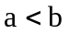 B. 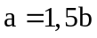 C. 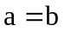 D. 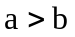
Câu 24: X là một este của glixerol với axit đơn chức Y. Công thức đơn giản nhất của X là C₃H₄O₃. Axit Y là:
A. Axit crylic B. Axit fomic C. Axit benzoic D. Axit axetic
Câu 25: Cho phản ứng oxi hóa khử sau:
Sau khi cân bằng, với hệ số các chất là các số nguyên tối giản nhau, tổng đại số của các hệ số chất tham gia phản ứng là:
A. 82 B. 44 C. 38 D. 28
Câu 26: Thêm từ tư từng giọt đến hết dung dịch chứa 0,05 mol H₂SO₄ vào dung dịch chứa 0,06 mol Na₂CO₃. Thể tích khí CO₂ (đktc) thu được là:
A. 1,344 lít B. 0,896 lít C. 0,56 lít D. 1,12 lít
Câu 27: Cho hh X gồm 0,1 mol Na và 0,2 mol Al vào nước dư, sau phản ứng hoàn toàn thấy thoát ra V lít khí H₂ (đktc). Giá trị của V là:
A. 7,84 B. 1,12 C. 6,72 D. 4,48
Câu 28: Khi thủy pahan hoàn toàn tetrapeptit có công thức :
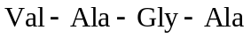 thì dung dịch thu được có tối đa bao nhiêu peptit có thể tham gia phản ứng màu biure
A. 3 B. 2 C. 5 D. 6
Câu 29: Hỗn hợp este C gồm CH₃COOCH₃, HCOOC₂H₃. Tỷ khối hơi của X so với khí He bằng 18,25. Đốt cháy hoàn toàn 0,6 mol X thì tổng khối lượng CO₂ và H₂O thu được là:
A. 104,2 gam B. 105,2 gam C. 106,2 gam D. 100,2 gam
Câu 30: Đipeptit X, hexapeptit Y đều mạch hở và cùng được tạo ra từ 1 amino axit no, mạch hở trong phân tử có 1 nhóm –NH₂ và 1 nhóm –COOH. Cho 13,2 gam X tác dụng hết với dung dịch HCl dư, làm khô cẩn thận dung dịch sau phản ứng thu được 22,3 gam chất rắn. Vậy khi đốt cháy hoàn toàn 0,1 mol Y thì cần ít nhất bao nhiêu mol O₂ nếu sản phẩm cháy thu được gồm CO₂, H₂O, N₂?
A. 1,25 mol B. 1,35 mol C. 0,975 mol D. 2,25 mol
Câu 31: Hòa tan hoàn toàn m gam hỗn hợp Al và Mg trong V ml dung dịch HNO3 2,5 M. Kết thúc phản ứng thu được dung dịch X ( không chứa muối amoni) và 0,084 mol hỗn hợp khí gồm N2 và N2O có tỉ khối so với oxi là 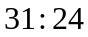. Cho từ từ dung dịch NaOH 2M vào dung dịch X thì lượng kết tủa biến thiên theo đồ thị hình vẽ dưới đây:
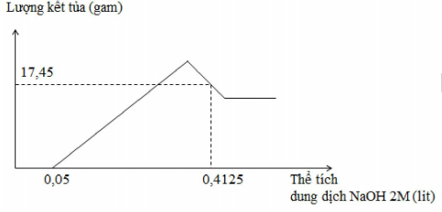
Giá trị của m và V lần lượt là:
A. 6,36 và 378,2 B. 7,8 và 950 C. 8,85 và 250 D. 7,5 và 387,2
Câu 32: Hỗn hợp X gồm 2 oxit sắt. Dẫn từ từ khí H₂ đi qua m gam X đựng trong ống sứ đã nung đến nhiệt độ thích hợp, thu được 2,07 gam nước và 8,48 gam hỗn hợp Y gồm 2 chất rắn. Hòa tan Y trong 200 ml dung dịch H₂SO₄ 1M thu được dung dịch Z và 1,792 lít khí H₂ (đktc). Cho Z tác dụng với dung dịch NaOH dư được kết T ; cho tiếp xúc với không khí để chuyển T hoàn toàn thành chất rắn G ; khối lượng của T và G khác nhau 1,36 gam. Tỷ lệ mol các ion Fe²⁺ : Fe³⁺ trong dung dịch Z là :
A. 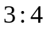 B. 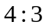 C. 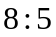 D. 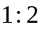
Câu 33: Đốt cháy hoàn toàn a gam hỗn hợp X gồm anđêhit malonic, anđêhit acrylic là một este đơn chức mạch hở cần 4,256 lít khí O₂ (đktc), thu được 4,032 lít khí CO₂ (đktc) và 2,16 gam H₂O. Mặt khác, a gam X tác dụng vừa đủ với 150 ml dung dịch NaOH 0,2 M thu được dung dịch Y (giả thiết chỉ xảy ra phản ứng phòng hóa). Cho Y tác dụng với lượng dư dung dịch AgNO₃ trong NH₃, khối lượng Ag tối đa thu được là :
A. 8,34 gam B. 21,60 gam C. 16,20 gam D. 11,24 gam
Câu 34: Cho m gam hỗn hợp X gồm Ba và Al vào 200 ml dung dịch HCl 1M, thấy tan hoàn toàn và sau phản ứng thu được dung dịch Y chứa hai chất tan và thấy thoát ra 11,2 lít khí H2 (đktc). Giá trị của m là:
A. 19,1 B. 35,5 C. 30,1 D. 32,8
Câu 35: Hòa tan hoàn toàn m gam hỗn hợp x chứa mg, MgCO3 và FeCO3 vào dung dịch HCl, thu được hỗn hợp khí Y và dung dịch Z chứa ba chất tan có cùng nồng độ mol. Mặt khác, cho m gam hỗn hợp X vào 300ml dung dịch HNO₃ 3,4M đun nóng, kết thúc phản ứng thu được dung dịch E và 5,6 lít (đktc) hỗn hợp khí F gồm hai khí có tỉ khối so với H₂ bằng 22. Cô cạn cẩn thận dung dịch E chỉ thu được hơi nước và 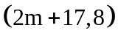gam muối khan. Biết trong E không chứa ion Fe²⁺. Giá trị của m là :
A. 27 B. 24 C. 26 D. 25
Câu 36: Điện phân dung dịch hỗn hợp CuSO₄và KCl với điện cực trơ, có màng ngăn xốp. Khi ở cả hai điện cực đều có bọt khí thì dừng lại. Kết quả ở anot có 448ml khí thoát ra (dktc), khối lượng dung dịch sau điện phân giảm m gam và dung dịch sau điện phân có thể hòa tan tối đa O,8 gam MgO. Giá trị của m là :
A. 2,95 B. 2,89 C. 2,14 D. 1,62
Câu 37: Este X có chứa vòng benzen và có công thức phân tử là C₁₁H₁₀O₄. Thủy phân hoàn toàn 0,1 mol X cần 100 gam dung dịch NaOH 8% (đun nóng). Sau phản ứng hoàn toàn thu được chất hữu cơ đơn chức và m gam hỗn hợp hai muối của hai axit cacboxylic đơn chức. Cho toàn bộ lượng Y tác dụng với AgNO₃ dư trong dung dịch NH₃ đun nóng, thu được 43,2 gam Ag. Giá trị của m là:
A. 24,2 B. 25,6 C. 23,8 D. 23,6
Câu 38: Thủy phân hoàn toàn m gam hỗn hợp A gồm 2 peptit X và Y (tỉ lệ mol là 3:1) được 15 gam glyxin; 44,5 gam alanin và 35,1 gam valin. Tổng số liên kết peptit trong 2 phân tử X và Y là 6. Giá trị của m là:
A. 76,6 B. 80,2 C. 94,6 D. 87,4
Câu 39: Hỗn hợp X gồm 2 este đơn chức. Cho 0,3 mol hỗn hợp X tác dụng vừa đủ với dung dịch NaOH, Thu được dung dịch Y. Cô cạn dung dịch Y thu được hỗn hợp z gồm hai muối khan. Đốt cháy hoàn toàn z thu được 55 gam CO₂; 26,5 gam Na₂CO₃, va m gam H₂O. Giá trị của m là:
A. 17,1 B. 15,3 C. 8,1 D. 11,7
Câu 40: Hòa tan hoàn toàn 13,12 gam hỗn hợp Cu, Fe và Fe₂O₃ trong 240 gam dung dịch HNO₃ 7,35% và H₂SO₄ 6,125% thu được dung dịch X chứa 37,24 gam chất tan chỉ gồm các muối và thấy thoát ra khí NO (NO là sản phẩm khử duy nhất). Cho Ba(OH)₂ dư vào dung dịch X, lấy kết tủa nung nóng trong không khí đến phản ứng hoàn toàn thu được 50,95 gam chất rắn. Dung dịch X hòa tan tối đa m gam Cu, giá trị của m là:
A. 2,56 B. 2,88 C. 3,20 D. 3,52
Đáp án
1-A | 2-A | 3-A | 4-C | 5-D | 6-D | 7-D | 8-A | 9-A | 10-C
11-D | 12-A | 13-C | 14-C | 15-A | 16-C | 17-B | 18-C | 19-B | 20-D
21-B | 22-D | 23-C | 24-B | 25-B | 26-B | 27-D | 28-C | 29-C | 30-D
31-D | 32-C | 33-B | 34-D | 35-A | 36-A | 37-C | 38-D | 39-D | 40-A

LỜI GIẢI CHI TIẾT
Câu 1: Đáp án A
Các chất trong phân tử có chứa nhóm NH-CO-: tơ capron; tơ lapsan; tơ nilon – 6,6; protein ; sợi bông.
Câu 2: Đáp án A
Các kim loại kiềm, kiềm thổ, nhôm được điều chế bằng phương pháp điện phân nóng chảy Câu 3: Đáp án A
Câu 4: Đáp án C
Câu 5: Đáp án D
Người ta dùng glucozo do giá thành rẻ và không độc
Câu 6: Đáp án D
Các phản ứng xảy ra (1), (2), (3), (4), (6)
Câu 7: Đáp án D
Câu 8: Đáp án A
Câu 9: Đáp án A
Câu 10: Đáp án C
Câu 11: Đáp án D
Các dd thu được kết tủa là FeCl₃ và MgSO₄
Câu 12: Đáp án A
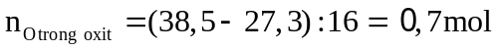
Câu 13: Đáp án C
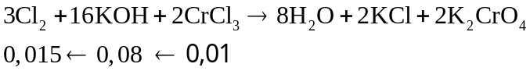
Câu 14: Đáp án C
Giả sử hh gồm muối CaCO3 và Ba(HCO3)2 có số mol lần lượt là x và y
Khối lượng dd tăng
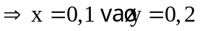
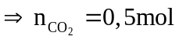
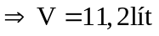
Câu 15: Đáp án A
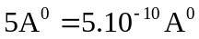
Phân tử khối của xenlulozơ nằm trong khoảng 1000000 →2400000 g/mol
 số mắt xích nằm trong khoảng: 6173 → 14815
Mặt khác mỗi mắt xích dài 5A⁰
chiều dài phân tử nằm trong khoảng 30865.10⁻¹⁰/A⁰ →75075.10⁻¹⁰A⁰
Câu 16: Đáp án C
Câu 17: Đáp án B
5 chất gồm:
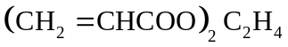
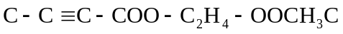
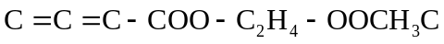
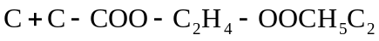
Câu 18: Đáp án C
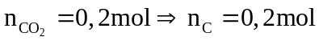
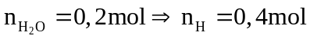
X có công thức (CH₂O)_{n}
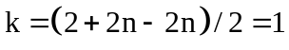
X là CH₂O hoặc C₂H₄O₂
Câu 19: Đáp án B
X phản ứng được với Cu, Fe, Ba(OH)₂, H₂S
Câu 20: Đáp án D
Câu 21: Đáp án B
Gọi hóa trị của M là n. Giả sử có 100g dd H₂SO₄
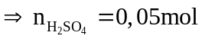
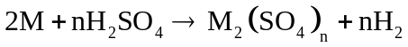
Bảo toàn khối lượng: 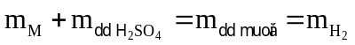
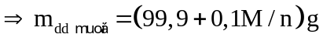
Có 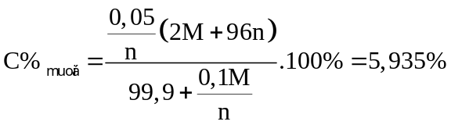
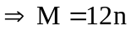
Với 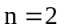 thì 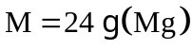
Câu 22: Đáp án D
Cho từng cặp chất trong bình phản ứng từng đôi một, ta có bảng sau:
 | Na₂S | BaCl₂ | AlCl₃ | MgCl₂ | Na₂CO₃
Na₂S | - | - | ↓ keo trắng  ↑ mùi trứng thối | ↓ trắng  ↑ mùi trứng thối | -
BaCl₂ | - | - | - | - | ↓ trắng
AlCl₃ | ↓ keo trắng  ↑ mùi trứng thối | - | - | - | ↓ keo trắng  ↑ không mùi
MgCl₂ | ↓ trắng  ↑ mùi trứng thối | - | - | - | ↓ trắng
NaCO₃ | - | - Trắng | ↓ keo trắng  ↑ không mùi | ↓ trắng | -
Vậy cos thể nhận biết cả 5 chất trong 5 lọ mất nhãn
Câu 23: Đáp án C
TN1: Vì Fe dư nên khi phản ứng với H₂SO₄ đặc chỉ tạo Fe²⁺
Bảo toàn e: 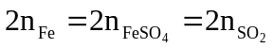
TH2: Bảo toàn e: 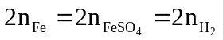
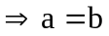
Câu 24: Đáp án B
Vì X là este của glycerol nên trong X phải có 6 nguyên tử Oxi
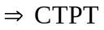 của X là C₆H₈O₆
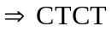của X là: (HCOO)₃C₃H₅
Câu 25: Đáp án B
Bảo toàn S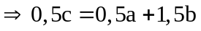
Bảo toàn O 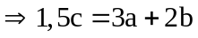
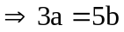
Vì 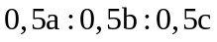 phải là số nguyên dương Chọn 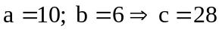
Câu 26: Đáp án B
Khi cho từ từ từng giọt axit vòa 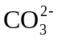 thì thứ tự phản ứng sẽ là:
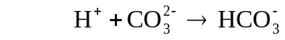
Mol 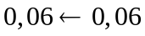
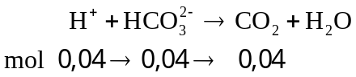
Vậy 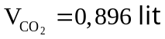
Câu 27: Đáp án D
Các phản ứng gồm:
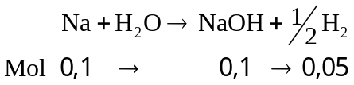
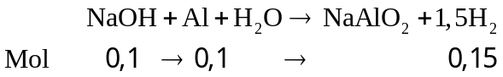
Vậy 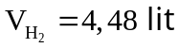
Câu 28: Đáp án C
Các peptit có thể thu được là:
+) Tripeptit: 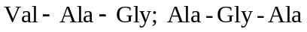
+ Đipeptit: 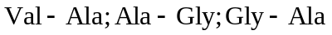
Câu 29: Đáp án C
Giả sử trong X có: amol CH₃COOCH₃ và b mol HCOOC₂H₃
Có;
Và: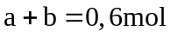
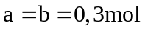
Khi đốt cháy C:
Bảo toàn C: 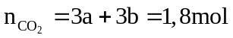
Bảo toàn H: 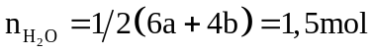
Vậy 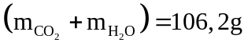
Câu 30: Đáp án D
Phương pháp : CTTQ của peptit
- CTCT: α-amino axit: no, mạch hở, có 1 nhóm NH₂ và 1 nhóm axit COOH (A): C_{n}H_{2n+1}O₂N
- Peptit X được tạo ra từ x phân tử A: A₁, A₂,…A_{x}
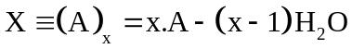
VD: đipeptit: 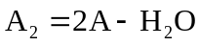
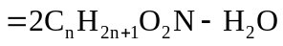
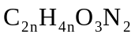
Giả sử amino axit cấu thành X và Y là C_{n}H_{2n+1}O₂N
X là: và Y là :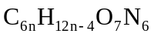
Khi cho 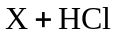 dư:
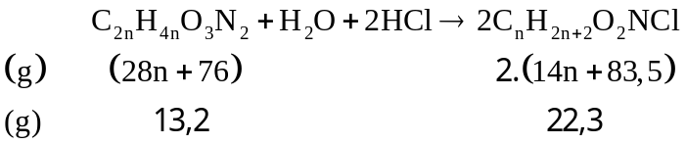
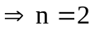 Vậy amino axit là C₂H₅O₂N)
Khi đốt cháy 0,1 mol Y
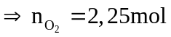
Câu 31: Đáp án D
- Tại 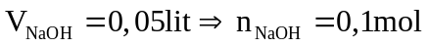 (bắt đầu xuất hiện kết tủa)
- 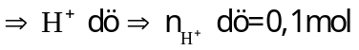
Hỗn hợp khí có 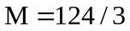 có 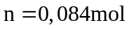
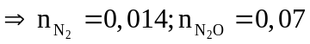
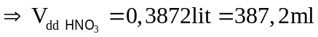
Câu 32: Đáp án C
Phương pháp : Hỗn hợp (Fe, oxit sắt) + axit cần chú ý kiểm tra xem axit có thiểu hay không, và Fe có phản ứng với Fe³⁺ hay không
Giả sử trong Z có : a mol Fe²⁺ và b mol Fe³⁺
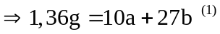
Khi cho Y + H₂SO₄ (0,2mol) cos 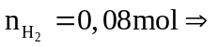 có Fe (0,08 mol Fe phản ứng với axit)
+) TH1: Fe dư so với axit và có phản ứng 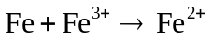
Y gồm 2 chất rắn, 1 trong số đó chắc chắn là Fe còn lại là 1 oxit của Fe(Fe_{x}O_{y})
Có:
Từ (1), (2)
+ TH2: H₂SO₄ dư, Fe hết
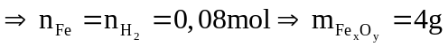
Vì trong Z có Fe³⁺ Fe_{x}O_{y} chỉ có thể là Fe₂O₃ hoặc Fe₃O₄
- Nếu là Fe₂O₃ n = 0,025mol
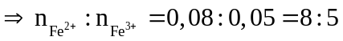 (đáp án C)
- Nếu là Fe₃O₄ n = 0,017mol
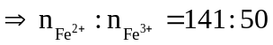 (loại)
Câu 33: Đáp án B
Phương pháp : Bảo toàn nguyên tố, bảo toàn khối lượng
Ta có :
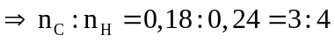
Mặt khác trong X có : C₃H₄O₂ (andehit malonic) ; C₃H₄O (andehit acrylic) và 1 este
este còn lại cũng phải có dạng (C₃H₄)_{n}O₂
Bảo toàn O : 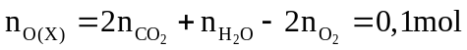
Bảo toàn khối lượng : 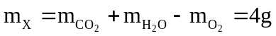
Các chất trong X đều có 2 liên kết pi
Vậy este phải là C₃H₄O₂
Giả xử X có : x mol andehit Malonic ; y mol C₃H₄O và z mol este
Bảo toàn O : 2x + y + z=0,06
X + NaOH chỉ có este phản ứng được với NaOH
Để thu được lượng Ag tối đa thì este phải là : HCOOCH=CH₂
HCOOCH=CH₂ + NaOH → HCOONa + CH₃CHO
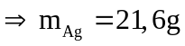
Câu 34: Đáp án D
Phương pháp : Cho hỗn hợp KLK, KLKT và 1 kim loại vào dung dịch axit thì cần chú ý xem KLK, KLTK có phản ứng với H₂O hay không
Có 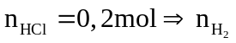 tạo ra do HCl là 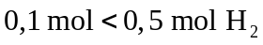 (đề bài)
Ba phản ứng với H₂O
Dung dịch chứa 2 chất tan là Ba(AlO₂)₂ và BaCl₂
Bảo toàn Cl : 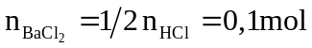
(Ba có tính khử mạnh hơn nên phản ứng với HCl trước Al)
+) TH1 : có Al+HCl
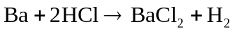
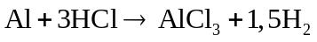
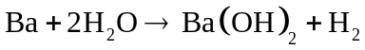
Mol : 0,4 0,4
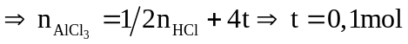
Vậy trong X có: 0,2 mol Al và 0,2 mol Ba
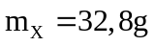
Câu 35: Đáp án A
Phương pháp : Bảo toàn nguyên tố
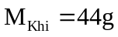. Trong đó chắc chắn có 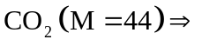 Khi con lại là N₂O (M = 44)
Xét sơ đồ sau:
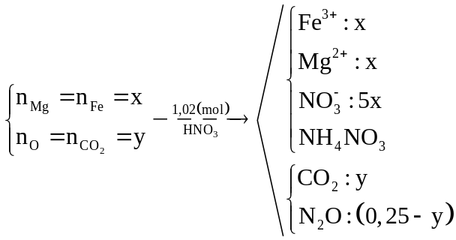
Bảo toàn N: 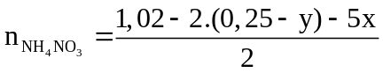
Ta có: 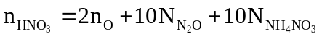
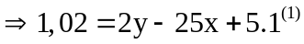
Mặt khác : 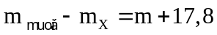
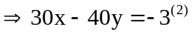
Từ (1) và (2) 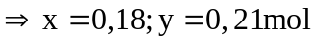
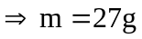
Câu 36: Đáp án A
Phương pháp : Dựa vào thứ tự điện phân của các ion để tính toán.
Dung dịch sau điện phân có thể hòa tan 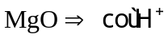
Catot: 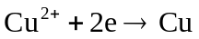
Anot: 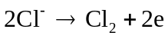
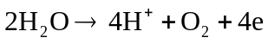
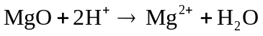
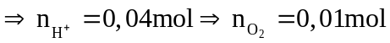
Có: 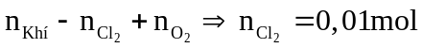
Bảo toàn e: 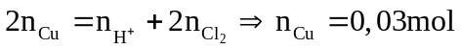
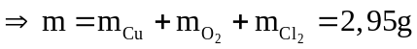
Câu 37: Đáp án C
Phương pháp: Khi thủy phân este cần chú : Nếu gốc hidrocacbon (ở gốc rượu) có 1C cùng gắn bó bởi 2 nhóm COO- thì sẽ tạo anđehit hoặc Xeton.
CTCT thỏa mãn: CH₂=CHCOO-CH₂-OOCH₅C₆
Sau thủy phân tạo: CH₂ = CHCOONa: 0,1 mol; C₆H₅COONa: 0,1mol; HCHO: 0,1 mol
Tạo 0,4 mol Ag khi tham gia phản ứng tráng bạc (Thỏa mãn)
Có: 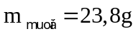
Câu 38: Đáp án D
Phương pháp : bài toán thủy phân peptit:
(*) Thủy phân trong H₂O (H⁺, OH⁻) → α – aa ban đầu
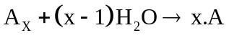
- Số pt H₂O – số lk peptit
- BTKL: 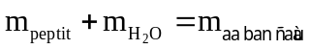
(*) Thủy phân trong MT axit (HCl)
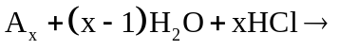 muối clorua
- Số pt HCl = số nguyên tử 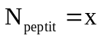
- BTKL: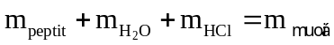
(*) Thủy phân trong MT bazơ: NaOH
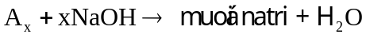
- Số pt 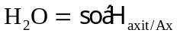
- BTKL” 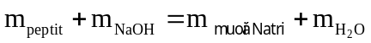
B₁: Gộp Peptit
Gộp peptit X và Y lại thành Peptit tổng Z: X-X-X-Y
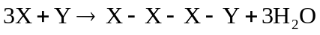
B2 : Xét tỉ lệ mắt xích của các gốc amino axit
Có : 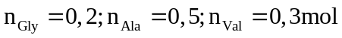
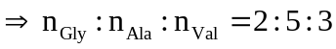
Áp dụng tính chất của tỉ lệ thức ta có :
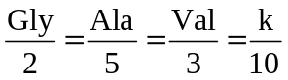
Vậy số mắt xích của Gly là k/5 ; của Ala là k/2 ; của Val là 3k/10 (đều phải nguyên dương)
k phải là bội của 10
B3 : Tìm khoảng giá trị của k
+) Giá trị lớn nhất khi số mắt xích của X lớn nhất và của Y nhỏ nhất
X là 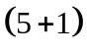 ; Y là 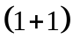 Số mắt xích 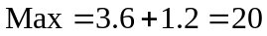
+) Giá trị nhỏ nhất khi số mắt xích X nhỏ nhất và của Y lớn nhất
X là ; Y là Số mắt xích 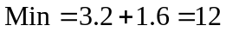
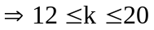
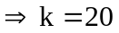 thỏa mãn
PT tổng quát : 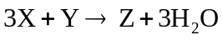
Z (có 20 mắt xích) + 19H₂O → 20 amino axit ⁰,1 mol Gly ; 0,25 mol Ala ; 0,15 mol Val)
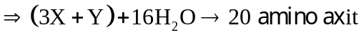
Mol 0,4 0,05
Bảo toàn khối lượng : 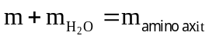
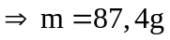
Câu 39: Đáp án D
Phương pháp : Phản ứng thủy phân este
- Trong môi trường kiềm (phản ứng xà phòng hóa) : Phản ứng một chiều, cần đun nóng
Một số nhận xét :
- Nếu 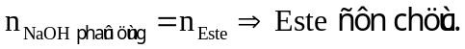
- Nếu RCOOR’ (este đơn chức). trong đó R’ là C₆H₅- hoặc vòng benzen có nhóm thế 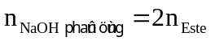và sản phẩm cho 2 muối, trong đó có phenolat.
VD :
Có: 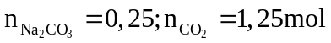
Nếu chỉ có muối RCOONa thì đề bài Loại
Vậy chứng tỏ trong Z có muối của phenol
2 muối bao gồm: RCOONa và R’ – C₆H₅ONa
(bảo toàn Na)
Gọi số C trong muối axit và muối phenol lần lượt là a và b 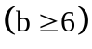
Bảo toàn C: 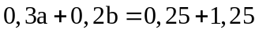
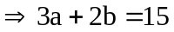
Chỉ có 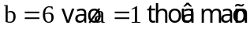
Bảo toàn H: 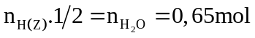
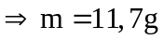
Câu 40: Đáp án A
Phương pháp : Bảo toàn khối lượng, Bảo toàn nguyên tố, Bảo toàn điện tích
B₁: Tính được số mol NO theo bảo toàn khối lượng và bảo toàn nguyên tố
Có: 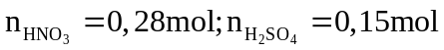
Gọi số mol Cu; Fe; Fe₂O₃ lần lượt là x; y; z
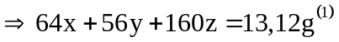
Nung kết tủa thu được chất rắn gồm : 0,16 mol BaSO₄ ; x mol CuO và 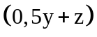mol Fe₂O₃
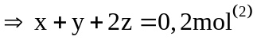
Khi hỗn hợp ban đầu phản ứng với axit thì :
Bảo toàn H :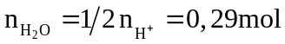
Bảo toàn khối lượng :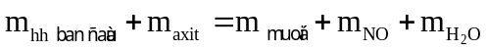 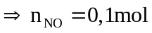
B₂ : Tính số mol từng chất trong hỗn hợp đầu
Bảo toàn N :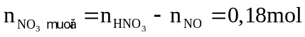
Vậy muối gồm : x mol Cu²⁺ ; 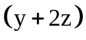 mol Fe^{n+} ; 0,18 mol 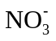 ; 0,15 mol 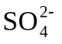
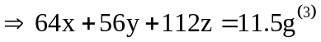
Từ (1), (2), (3)
B₃ : Tính số mol Fe³⁺ trong dung dịch X và từ đó tính ra m.
Giả sử trong muối x có a mol Fe²⁺ và b mol Fe³⁺
Bảo toàn nguyên tổ Fe: 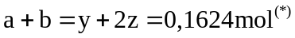
Bảo toàn điện tích: 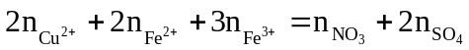
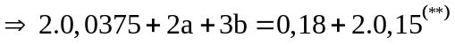
Từ (*) và (**) 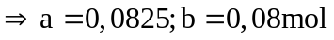
Vậy trong dung dịch X chỉ có Fe³⁺ là có khả năng hòa tan Cu
